THỰC ĐƠN NGÀY 02 THÁNG 4 NĂM 2024
ĂN SÁNG  -Bún gạo thịt  -Bánh mì pate  -Sữa  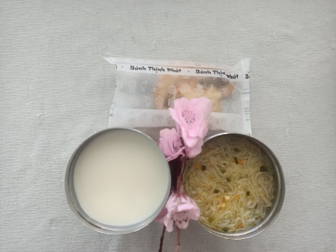 | ĂN TRƯA  -Cơm  -Thịt vịt nấu rau củ  -Canh mồng tơi cua  -Dưa hấu  -Bắp cải xào  -Bắp cải luộc  -Sữa tươi VNM (SDD)  -Táo (DC-BP)  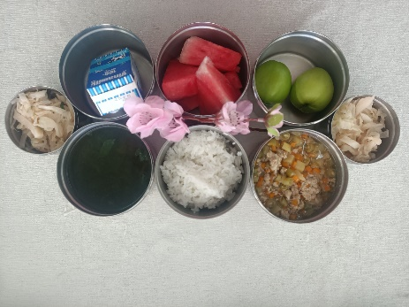 | ĂN XẾ  -Phờ gà  -Puding bắp  